
SECRETARIA MUNICIPAL DE EDUCAÇÃO, CULTURA E ESPORTE.
MUNICÍPIO DE VERA CRUZ DO OESTE-PR
PROGRAMA NACIONAL DE ALIMENTAÇÃO ESCOLAR – PNAE

Teste de aceitabilidade em escolas municipais de Vera Cruz do Oeste/PR
Jaqueline Piati
Nutricionista CRN 8- 5644

Foi realizado nos dias 24 e 25 de fevereiro de 2025, na escola municipal, o teste de aceitabilidade referente a introdução de novos alimentos, tais como caqui e manga.
O teste foi aplicado na Escola Municipal José do Couto Pinna, nos períodos matutino e vespertino. Para a avaliação utilizamos o peso de resto ingesta a fim de revelar, a satisfação das crianças com a fruta servida, a mesma, foi aplicada no horário do intervalo.
Objetivo de avaliar as novas frutas, para adesão no cardápio:
Vale ressaltar que, a escola municipal atende crianças de 4 á 11 anos de idade distribuídos conforme a faixa etária na instituição já citada.
Os resultados foram tabulados por período (manhã/tarde).
O Colégio Municipal José Do Couto Pinna tem, atualmente, 115 alunos matriculados.
Tabela 1: Consumo do caqui.
Período | Dia 24/02  Caqui | Quantidade servida | Sobra | Resto ingesta | Consumiram
Manhã |  | 5,019kg | 3,333kg | 1,135kg | 0,551kg
Tarde |  | 3,977kg | 1,502kg | 1,193kg | 1,282kg
TOTAL |  | 8,996kg | 4,835kg | 2,328kg | 1,833kg

FOTOS: 1
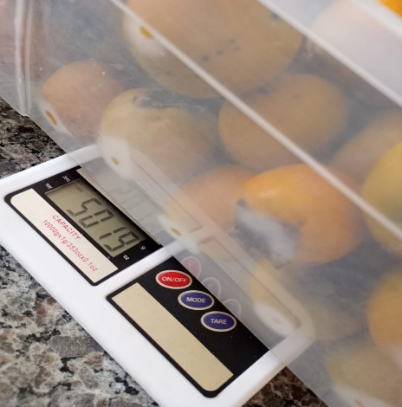  TOTAL PARA SERVIR MANHÃ | 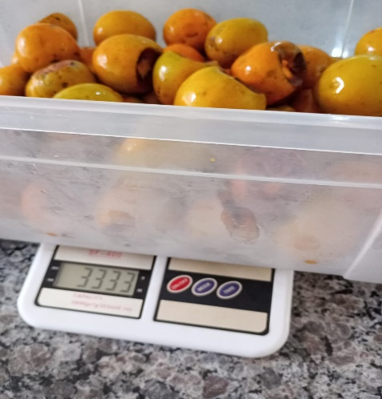  SOBRA MANHÃ | 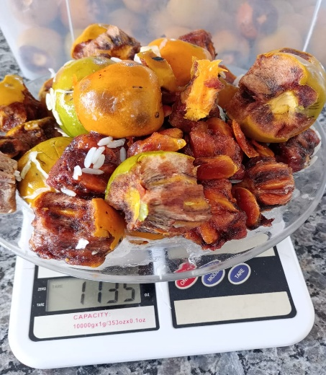  RESTO MANHÃ
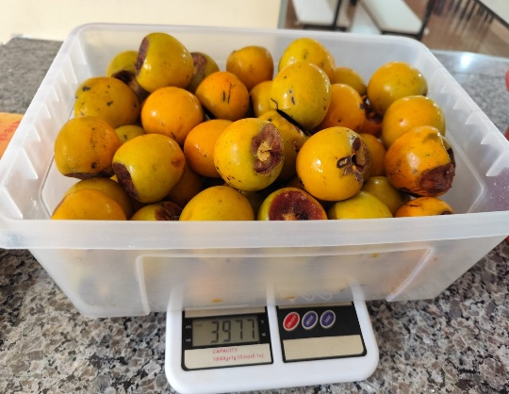  TARDE | 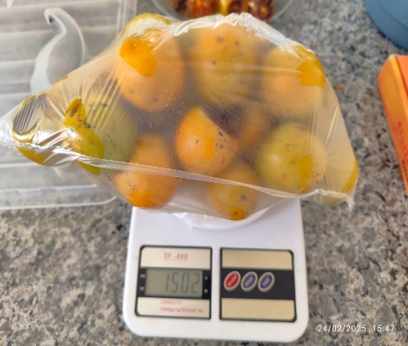  SOBRA TARDE | 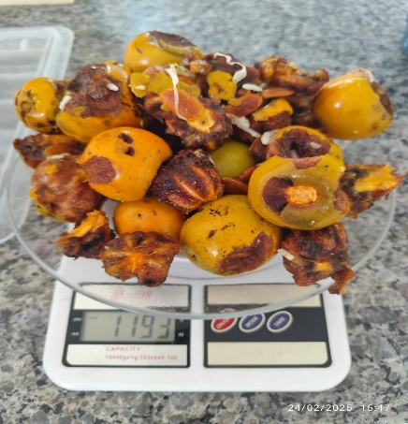  RESTO TARDE

Sobra foi as crianças que não quiseram comer porque não gosta de caqui, com isso nem pegaram pra comer, das crianças que pegaram pra comer, muitas provaram e jogaram fora, como está demonstrado no peso resta ingesta.

Gráfico 1: Percentual do consumo do caqui.

Observou-se uma baixa aceitação para a fruta caqui, apenas 20% dos alunos consumiram. Perante isso é inviável aderir essa fruta no cardápio da alimentação escolar.

No dia 25 de fevereiro de 2026, foi realizado o teste de aceitabilidade da manga, objetivo é verificar se os alunos gostam da fruta para acrescentar no cardápio, a fruta foi servida picada, se casca e se, o carroço, servida no prato dos alunos. Realizado na Escola Municipal José do Couto Pinna, atualmente consta com 115 alunos.
Tabela 2: Consumo da manga
Período | Dia 25/02  Manga | Quantidade servida | Resto ingesta | Consumiram
Manhã |  | 5,488 kg | 0,147 kg | 5,341 kg
Tarde |  | 4,196 kg | 0, 251 kg | 3,945 kg
TOTAL |  | 9,684 kg | 0,398 | 9,286 kg

Fotos: 2
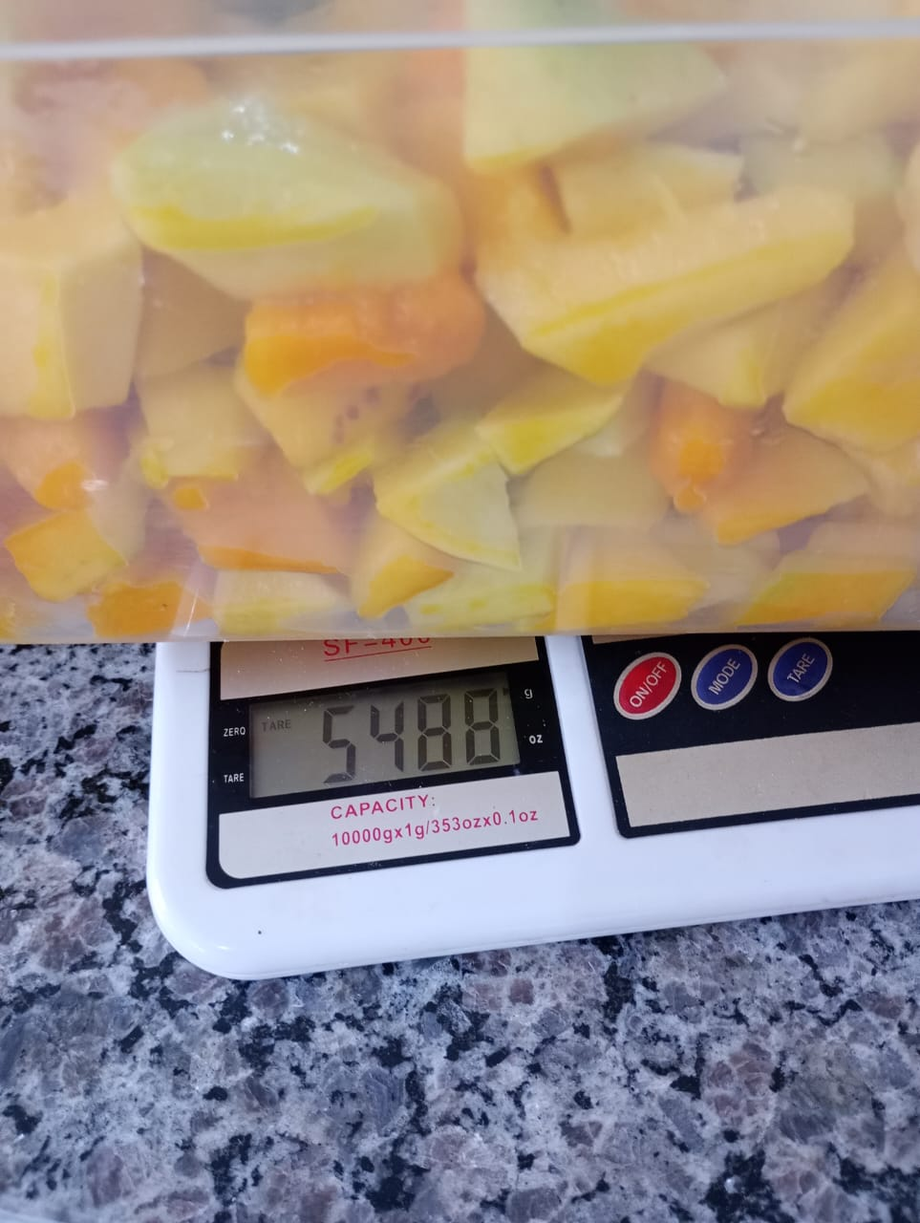  QUANTIDADE SERVIDA MANHÃ | 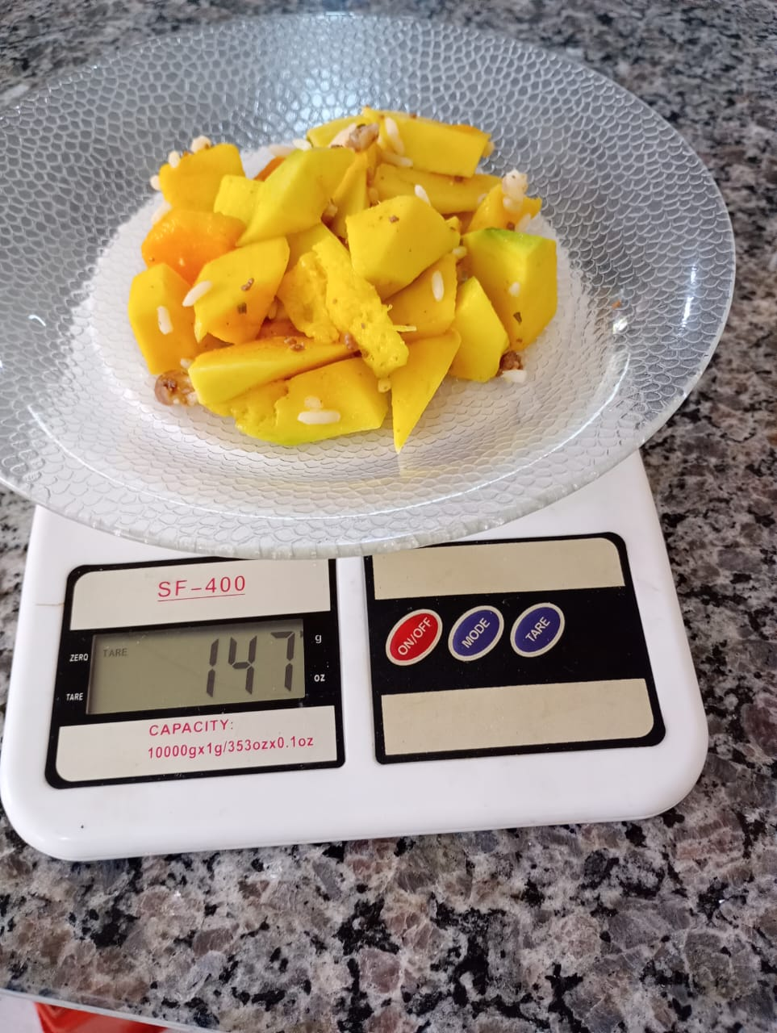  RESTO MANHÃ
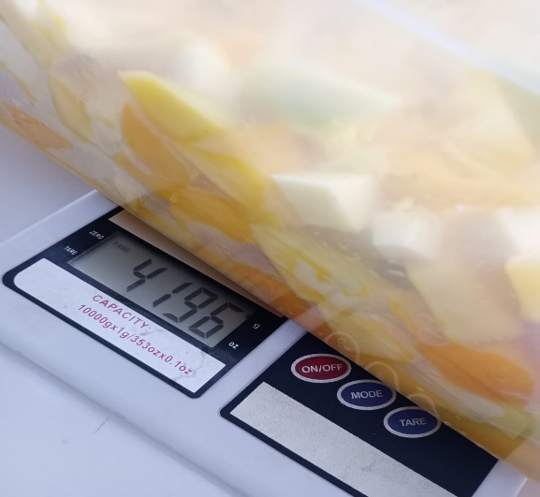  QUANTIDADE SERVIDA TARDE | 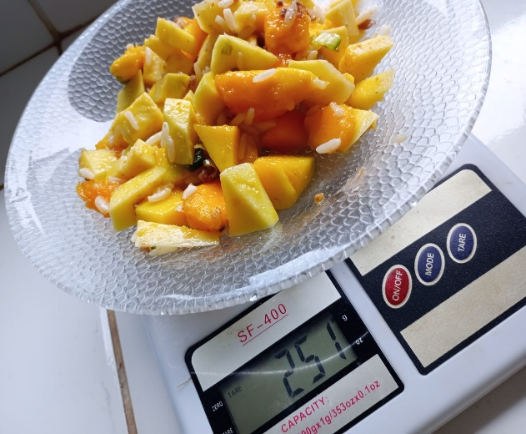  RESTO

Gráfico 2: Percentual de consumo da manga

Observou-se que a fruta manga teve uma boa aceitação pelos estudantes sendo que 96% dos alunos consumiram a fruta. Portanto esta fruta é viavel acrescentar no cardápio da alimentação escolar.
A realização do teste de aceitabilidade na alimentação escolar é importante para avaliarmos a aceitação dos alimentos pelos alunos, visando assim a economia e o aproveitamento adequando dos alimentos.
Foi escolhido esta escola para realização do teste de aceitabilidade das novas frutas, devido ser a escola que oferta ensino integral, sendo assim necessita de uma variedade alimentar maior.
Concluiu-se que a fruta manga será acrescentada no cardapio escolar, no periodo de produção pela agricultura familiar. Já o caqui uma fruta também produzida pelos agricultores de nossa cidade, não será acrescentado no cardapio escolar, pois não teve aceitação pelos escolares. O cardapio escolar visa respeitar os habitos alimentares bem como atender a demanda nutricional de cada estudante.

